МИНИСТЕРСТВО НАУКИ И ВЫСШЕГО ОБРАЗОВАНИЯ

РОССИЙСКОЙ ФЕДЕРАЦИИ

федеральное государственное бюджетное образовательное учреждение

высшего образования

«Российский государственный университет им. А.Н. Косыгина (Технологии. Дизайн. Искусство)»

Кафедра автоматизированных систем обработки информации и управления

Отчет по лабораторной работе № 5

по дисциплине «Математическое моделирование»

Тема: «Моделирование системы массового обслуживания в Simulink»

Выполнил: Гоянов Р.Р., группа МВА-220

Проверил: Самойлова Т.А.

Задачи

1) Построить граф Марковского процесса, описывающего функционирование одноканальной системы массового обслуживания с заданными параметрами. Перечислить в таблице возможные состояния системы и значения основных ее характеристик для каждого состояния: числа заявок в системе, числа занятых и простаивающих каналов, длины очереди.

2) Построить Simulink-модель одноканальной системы массового обслуживания с заданными параметрами.

3) Вывести на экран характеристики:

- число покинувших генератор заявок

- среднее время между появлениями новых заявок

- число покинувших очередь заявок

- число заявок в очереди

- среднее время ожидания

- средняя длина очереди

- число заявок, покинувших каналов обслуживания

- число заявок, находящихся в канале обслуживания - среднее время обслуживания

4) Построить графики для характеристик: - число заявок в очереди - средняя длина очереди - среднее время обслуживания

5) Провести эксперименты с моделью, варьируя заданные параметры. Вывести на экран характеристики, перечисленные в п. 3, и построить графики характеристик, перечисленных в п. 4. Сравнить результаты и сделать выводы о влиянии варьируемого параметра на функционирование системы.



Задание 1

Граф Марковского процесса СМО представлен на рис. 1

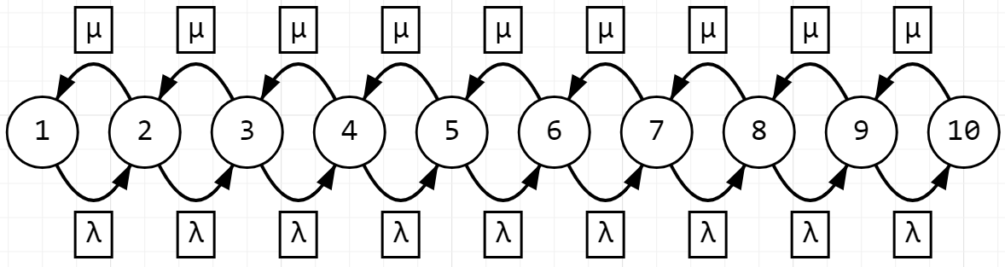

рис. 1

Возможные состояния системы представлены в таблице 1.

Таблица 1.

| Состояние | Число заявок | Занятые каналы | Свободные каналы | Длина очереди |
| --- | --- | --- | --- | --- |
| 1 | 0 | 0 | 1 | 0 |
| 2 | 1 | 1 | 0 | 0 |
| 3 | 2 | 1 | 0 | 1 |
| 4 | 3 | 1 | 0 | 2 |
| 5 | 4 | 1 | 0 | 3 |
| 6 | 5 | 1 | 0 | 4 |
| 7 | 6 | 1 | 0 | 5 |
| 8 | 7 | 1 | 0 | 6 |
| 9 | 8 | 1 | 0 | 7 |
| 10 | 9 | 1 | 0 | 8 |

Задание 2

Simulink-модель одноканальной системы массового обслуживания представлена на рис. 2

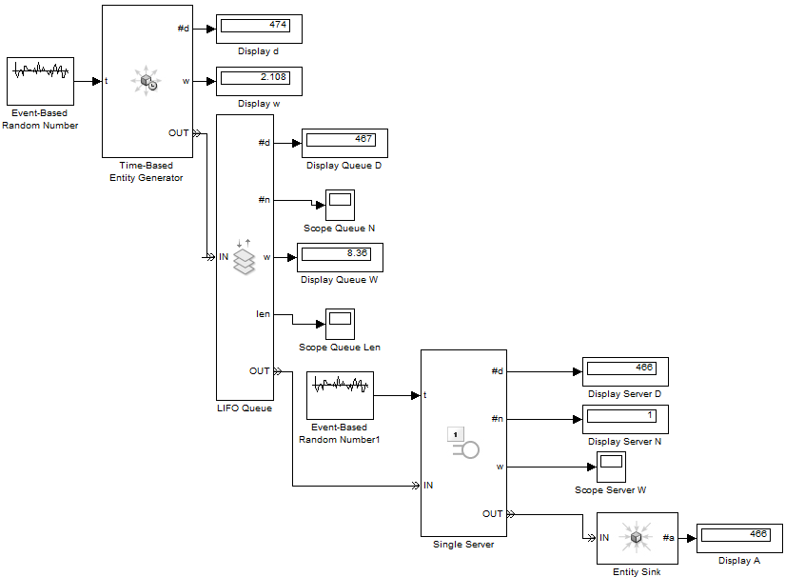

рис. 2

Графики числа заявок, средней длины очереди и среднего времени обслуживания представлены на рис. 3, 4 и 5 соответственно

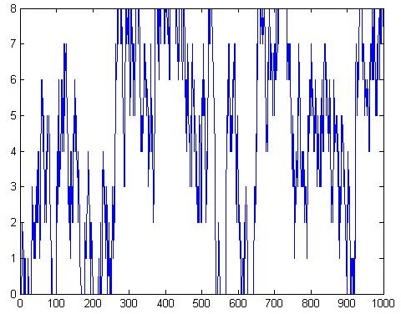

рис.3

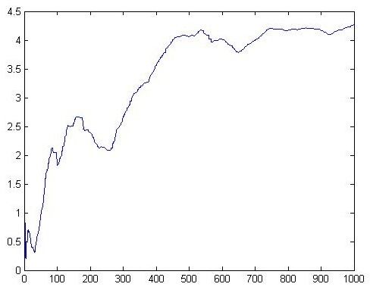

рис. 4

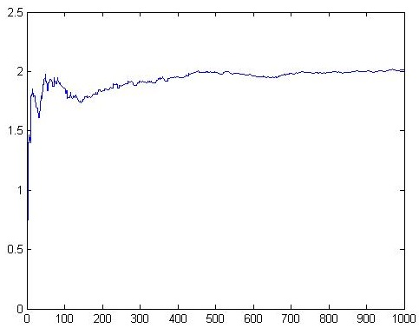

рис. 5

Задание 5

Модель с изменённой на FIFO дисциплиной обслуживания представлена на рис. 6

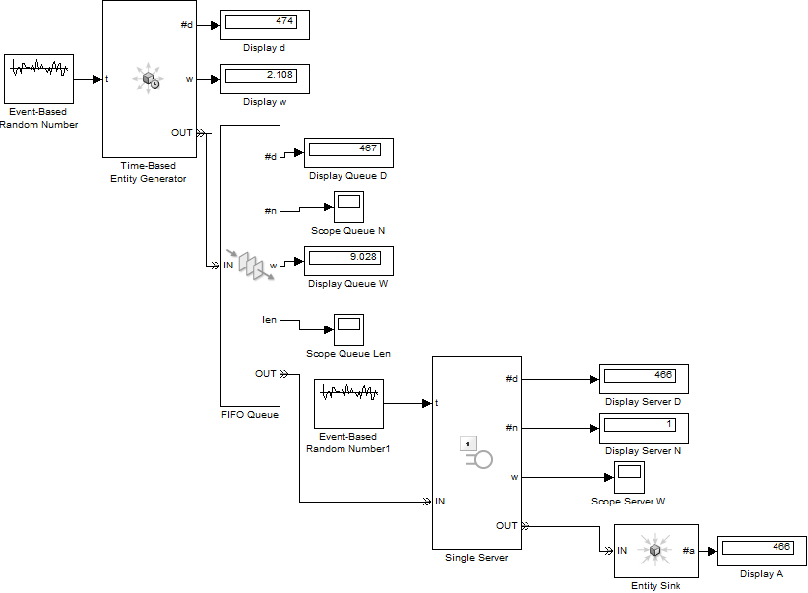

рис. 6

Графики числа заявок, средней длины очереди и среднего времени обслуживания представлены на рис. 7, 8 и 9 соответственно

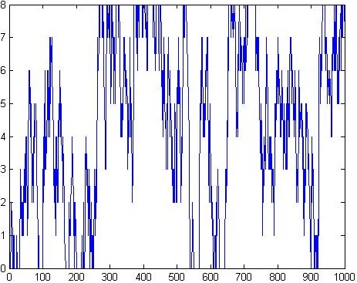

рис.7

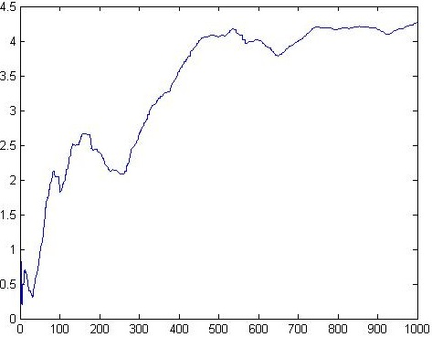

рис. 8



рис. 9

Модель с ёмкостью, изменённой на 12, представлена на рис. 10

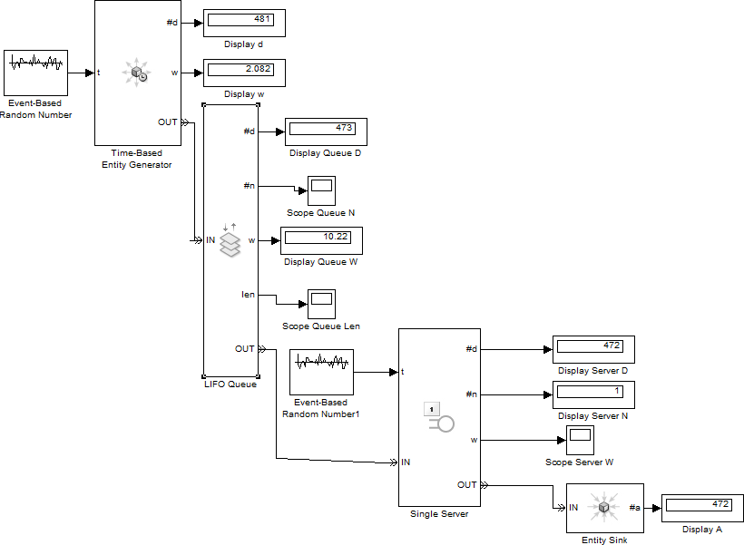

рис. 10

Графики числа заявок, средней длины очереди и среднего времени обслуживания представлены на рис. 11, 12 и 13 соответственно

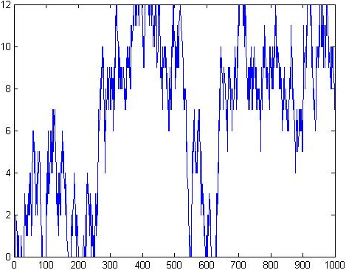

рис.7

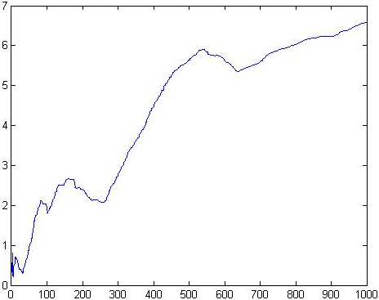

рис. 8

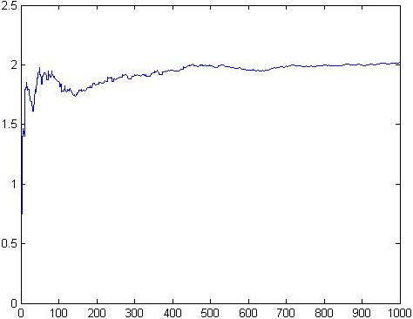

рис. 9

Модель с ёмкостью, изменённой на 17, и дисциплиной обслуживания FIFO, представлена на рис. 10

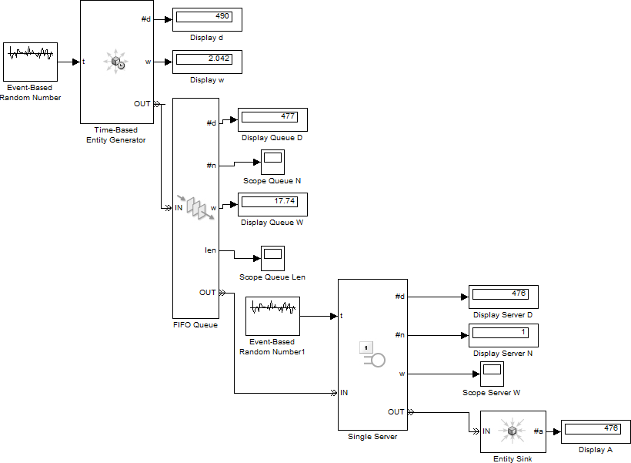

рис. 10

Графики числа заявок, средней длины очереди и среднего времени обслуживания представлены на рис. 11, 12 и 13 соответственно

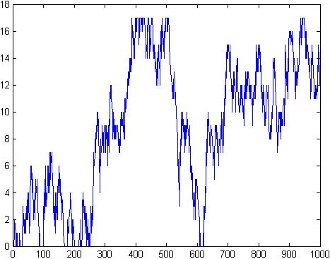

рис.7

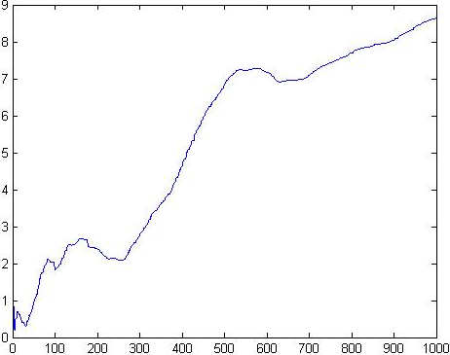

рис. 8

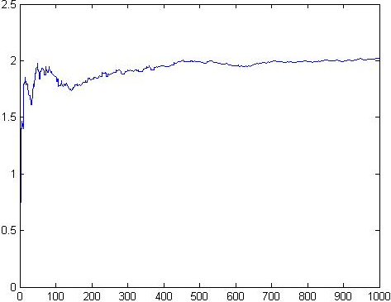

рис. 9

Выводы

Изменение только дисциплины обслуживания изменяет только среднее время ожидания очереди - для FIFO оно больше.

Изменение ёмкости накопителя влияет на все результаты. С увеличением ёмкости число заявок, покинувших очередь, генератор и канал обслуживания, увеличилось, среднее время появления новых заявок уменьшилось, среднее время ожидания возросло. Число поступивших в приёмник заявок увеличилось.